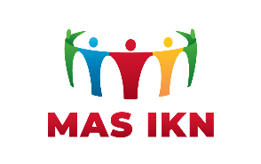

Splnomocnenie
(VZOR)

Žiadateľ
názov:......................................
sídlo:...................................
IČO:.....................................
štatutárny orgán žiadateľa: ..........................(titul, meno, priezvisko, označenie štatutárneho orgánu), splnomocniteľ

týmto splnomocňujem

........................(titul, meno, priezvisko), splnomocnenec
číslo občianskeho preukazu:
dátum narodenia:
trvale bytom:

na zastupovanie žiadateľa v procese schvaľovania žiadosti o príspevok v rámci výzvy na predkladanie žiadostí o príspevok označenej kódom ..............(kód výzvy)....................... na realizáciu projektu s názvom „............... (názov projektu) ..................“.

Plná moc má účinnosť od DD. MM. RRRR a udeľuje sa na dobu určitú, do .......................................

V ............................ dňa ....DD. MM. RRRR.....

(podpis, pečiatka)
(titul, meno, priezvisko) štatutárneho zástupcu žiadateľa (splnomocniteľa)

Plnú moc prijímam:

V ............................ dňa ....DD. MM. RRRR.....

.........................(podpis)......................
(titul, meno, priezvisko), splnomocnenec

Nehodiace sa odstráňte.

